КОНСУЛЬТАЦИЯ ДЛЯ ИНСТРУКТОРА ПО ФИЗИЧЕСКОЙ КУЛЬТУРЕ И ИНСТРУКТОРА ПО ПЛАВАНИЮ

«Игры на координацию речи с движением»

учитель-логопед: И.Б. Зелинская

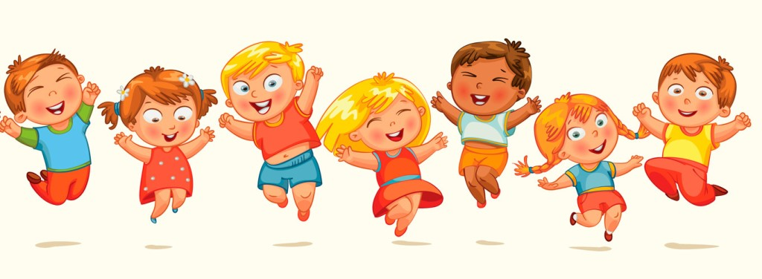

Речь - такой вид деятельности, для которого необходима сформированность слуховых и зрительных функций, а также двигательных навыков. Для правильного произнесения звука ребенку требуется произнести артикуляторный уклад, состоящий из сложного комплекса движений, при этом артикуляция, голос и дыхание должны быть координированы в работе. И.М.Сеченов писал, что «…всякое ощущение по природе смешанное… К нему обязательно примешивается мышечное ощущение, которое является более сильным по сравнению с другими».
О важной роли двигательного анализатора в развитии высших психических функций человека утверждали В.М. Бехтерев, Л.В.Нейман и Выготский Л.С. Они обратили внимание педагогов на взаимосвязь речи и движения и выделили следующие цели ритмического воспитания: выявить ритмичные рефлексы, приспособить организм ребенка отвечать на определенные раздражители (слуховые, зрительные), установить равновесие в деятельности нервной системы ребенка, умерить слишком возбужденных детей и растормозить заторможенных, урегулировать неправильные и лишние движения. Развитие двигательного аппарата является фактором, стимулирующим развитие речи, и ему принадлежит ведущая роль в формировании нервно-психических процессов у детей.
Одной из важнейших характеристик речи является ее темп и ритм. Послоговой речевой ритм является равномерно повторяющимся, по своим механизмам он является родственным ходьбе, дыханию, сердцебиению.
При нарушении какого либо анализатора у детей наблюдается отставание не только в речевом, но и в двигательном развитии, следовательно, работая со детьми над речью, целесообразно проводить упражнения на координацию речи с движением. Эти упражнения включаются в различные виды деятельности детей: НОД, прогулки, режимные моменты, утренняя гимнастика, музыкальные занятия, занятия по физической культуре.
Основной целью использования игр на координацию речи с движением у детей с нарушениями является -преодоление речевого нарушения путем развития и коррекции двигательной сферы в сочетании со словом и движением, а также, формирование понятной, наиболее приближенной к естественной речи с выраженной интонационной и ритмической стороной. Их практическое применение направлено на решение следующих задач:
- формирование умения изменять силу и высоту голоса, сохраняя нормальный тембр, без грубых отклонений от нормы;
- формирование умения воспроизводить речевой материал в заданном темпе;
- развитие навыка восприятия, различения и воспроизведения различных ритмов;
- развитие физиологического и речевого дыхания, слитности речи;
- развитие координации общих движений и тонких движений пальцев рук;
- формирование умения ориентировки в пространстве и собственном теле;
- активизация речевых процессов;
- воспитание умения работать сообща в коллективе.
В процессе практической работы необходимо использовать игры для совместной деятельности взрослого и детей, которые проводятся с проговариванием стихотворных текстов, и повторением разученных упражнений общего характера; включаются в различные виды детской деятельности.
Необходимо тесное сотрудничество с воспитателем, музыкальным руководителем такая преемственность в работе позволяет добиться положительных результатов.
Дети научились легко, раскованно выполнять такие виды движений, как ходьба, переходы от быстрой ходьбы к медленной и наоборот; бег, повороты туловища вправо и влево, наклоны; движения рук в стороны, вверх, вниз, вперед, чередование рук в различных движениях; топанье, хлопки. Научились выполнять движения в том или ином ритме. Конечно, первое время такие упражнения проводятся совместно – ребенок действует по подражанию взрослому и в заданном им темпе и ритме. Двигательная свобода детей, умение их ритмично и легко двигаться, быть гибким положительно сказываются и на произношении.
Использование в деятельности всех специалистов группы упражнений на координацию речи с движением помогает создавать условия для проведения планомерной работы с опорой на сохранные виды восприятия для более успешного обучения ребенка. Раскованность и непринужденность, приобретаемые детьми при выполнении ритмических движений телом, оказывают положительное влияние и на двигательные свойства речевых органов.
Применение игр на координацию речи с движением помогает достигнуть следующих результатов:
- улучшение уровня произношения;
- повышение уровня положительного настроя, уровня общения детей со сверстниками;
- формирование умений подражательных действий, ориентировки на общий ритм движений, воспроизведения движений по образцу и умений моделирования действий по аналогии;
- повышение уровня самооценки детей, произвольной регуляции поведения и развитию межличностных отношений; коллективных навыков поведения.
При организации работы с детьми дошкольного возраста большое значение следует уделять использованию упражнений на координацию речи с движением. Эти упражнения включаются в различные виды деятельности детей: занятия, прогулки, режимные моменты, логопедические пятиминутки и т.д.
При использовании игр на координацию речи с движением мы решаем следующие задачи:
- становление координации общих движений и тонких движений пальцев рук;
- развитие ориентировки в пространстве и собственном теле;
- воспитание чувства ритма и темпа;
- формирование слухового внимания, восприятия и памяти;
- развитие физиологического и речевого дыхания;
- активизация речевых процессов;
- воспитание умения работать сообща.
Использование упражнений на координацию речи с движением помогает создавать условия для успешного обучения каждого ребенка. Их коррекционная направленность предполагает исправление двигательных, речевых, поведенческих расстройств, нарушений общения, недостаточности высших психических функций.

Регулярное использование, повторение упражнений, игр на координацию речи с движением положительно влияет на развитие внимания, мышления, памяти, оказывает благоприятное влияние на развитие речи ребенка.

Список литературы:
- Выготский, Л. С. Развитие высших психических функций [Текст]/ Л.С.Выготский. – М.: АПН РСФСР, 1960. – 171 с.
- Власова, Т. М. Фонетическая ритмика [Текст]/ Т. М. Власова, А. Н. Пфафенродт. – М.: Учебная литература, 1997. – 376 с., ил.
- Головчиц, Л. А. Воспитание и обучение слабослышащих детей дошкольного возраста [Текст]/ программы для специальных дошкольных учреждений /Л. А. Головчиц, Л. П. Носкова, Н. Д. Шматко. – М.: Просвещение, 1991. – 157с.
- Зенина, Т. Экологическое воспитание детей раннего возраста [Текст]/ Т. Зенина // Дошкольное воспитание 2005. № 7 с. 16 – 26.
- Игнатовская, А. Как работают в «Жемчуженке ?» [Текст] / А. Игнатовская // Дошкольное воспитание 2006. № 10 с. 32 – 39.
- Сайкина, Е. Г., Фрилева, Ж. Е. Физкульт-привет минуткам и паузам! [Текст] / Е. Г. Сайкина, Ж. Е. Фрилева // Сборник физических упражнений для дошкольников школьников: Учебно-методическое пособие для педагогов школьных и дошкольных учреждений. – СПб .: «ДЕТСТВО-ПРЕСС», 2005. – 128с.
- Сорокина, Н. Музыка и дети [Текст] / Н. Сорокина // Дошкольное воспитание 2002. № 7 с. 101-115.

